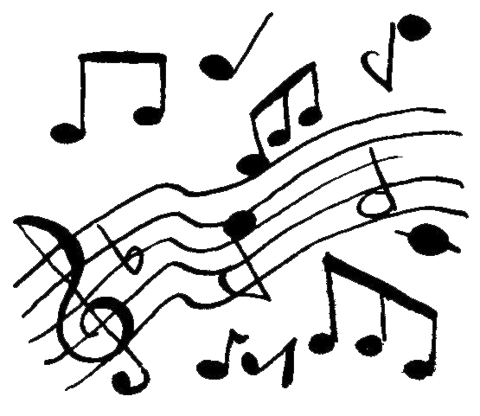
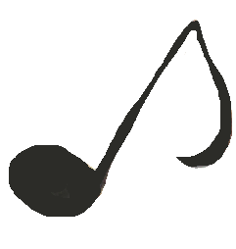
C'est la rentrée !
C’est la rentrée (bis)
Mais j’ai oublié
La moitié de mes livres
Mes stylos, mes cahiers.
C’est la rentrée (bis)
Mais où sont passés
Mes crayons, mon compas
Et tout le tra la la ?
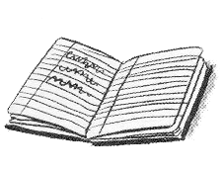

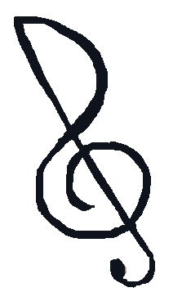

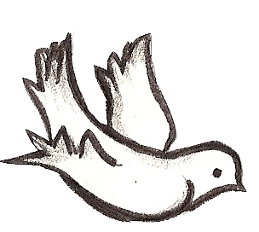
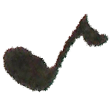
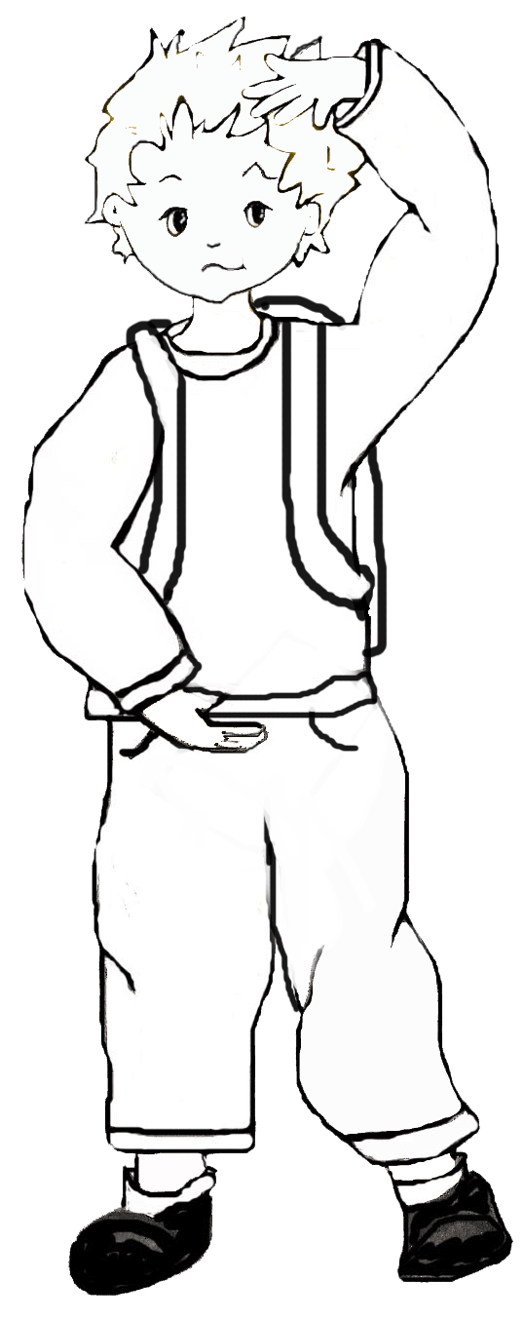
Ce matin, maman m’a réveillé
Dépêche-toi, c’est l’heure de te lever.
Les vacances sont enfin terminées
Et l’école va pouvoir commencer.

Je suis grand, je ne vais pas pleurer
Dans la cour, ça va bientôt sonner.
Mais mon sac me paraît bien léger
Et pourtant, j’avais tout vérifié.

A dix heures, c’est déjà la récré
Trois fois chouette, j’ai envie de jouer.
La lecture, c’est bien trop compliqué
Et les maths, faut même pas y penser.
A cinq heures, me voilà délivré
A papa, je peux tout raconter,
Mais peut-être, je vais devoir cacher
Que le maître m’a un p’tit peu grondé.
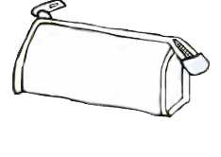
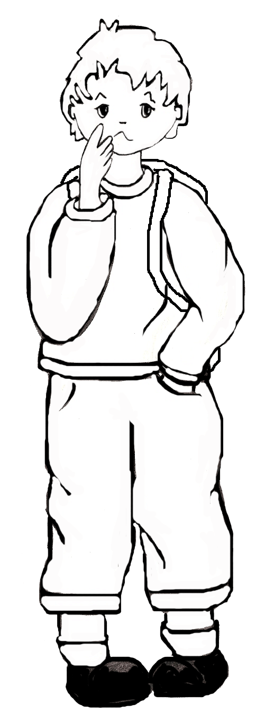
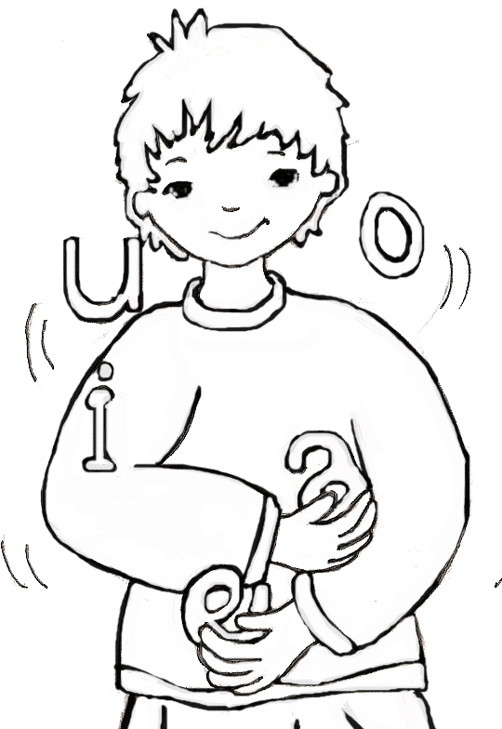



Refrain :

1/ -

2/ -

3/ -

4/ -

Paroles et musique

